PCI Nanocret® FC Betonspachtel

PCI Augsburg

Eigenschaften

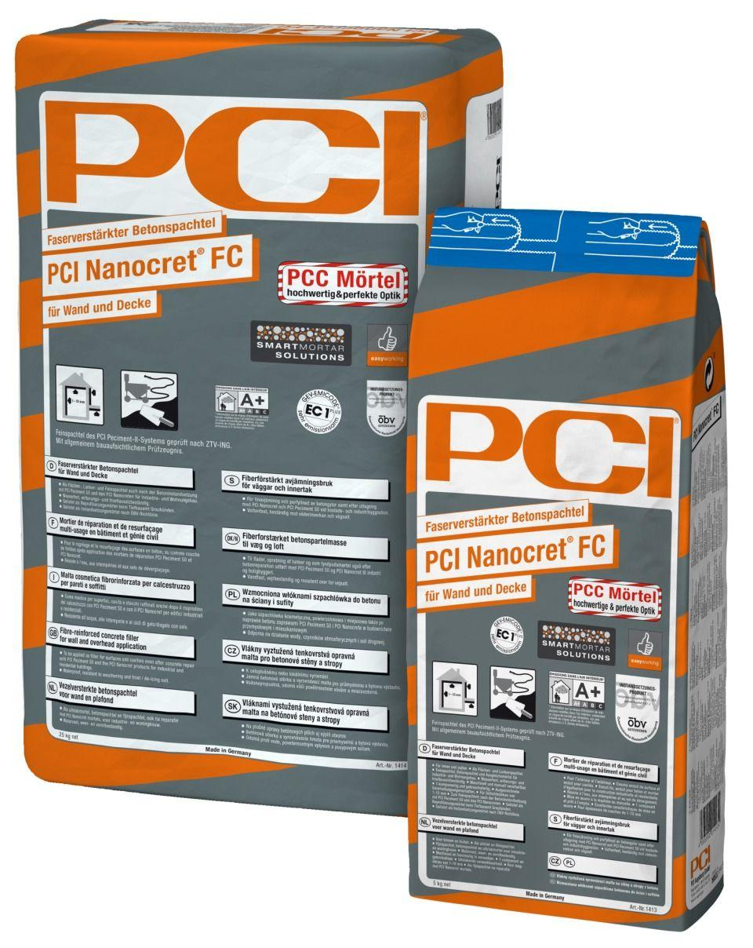

Farbton

grau

Produkt

Spachtelmasse

Haupt-Bindemittelbasis

Zement

Dichte (kg/m³)

1.700,00

Lagerfähigkeit in Monaten

9,00

Verarbeitungstemperatur (°C)

5,00 - 30,00

Verarbeitungszeit (min)

45,00